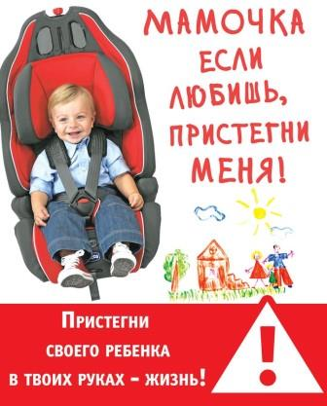  РЕБЕНОК – ГЛАВНЫЙ ПАССАЖИР!!! | Памятка для родителей  «Необходимость использования ремней безопасности детских удерживающих устройств в перевозке детей в салоне автомобиля»  Водитель никогда не должен нарушать Правила дорожного движения, а перевозя ребенка должен быть еще более внимательным и осторожным. Ведь ребенок, который садится в машину, даже не задумывается о том, что с ним может что-то случится, ведь его везут родители!  Уважаемые родители, не надо, забирая своих детей из детского сада, усаживать их на передние сиденья своего авто, ведь на дороге может случиться всякое, и ребенок, может получить серьезные телесные повреждения! И даже, если со слов большинства родителей ребенок отказывается передвигаться на автомобиле сзади, на заднем пассажирском сидении, стоит грамотно разъяснить ему причины, по которым ему еще рано передвигаться на переднем сидении автомобиля, тем самым на раннем этапе становления личности ребенка, прививать ему навыки безопасного передвижения в автомобиле.  Родителям на заметку:  - Никогда (!) не перевозите ребенка на своих коленях вне зависимости от того, где вы сидите. Слишком велик риск того, что в критический момент вы не удержите малыша или придавите его собой.  - Собираясь с ребенком даже в самое короткое путешествие, позаботьтесь о том, чтобы в машине не было незакрепленных предметов. В случае столкновения они могут представлять большую опасность. Никогда не кладите вещи на заднюю полку и не размещайте багаж на заднем сиденье, не закрепив его.  •Не разрешайте ребенку находиться на заднем сиденье спиной по ходу движения машины без специальных удерживающих устройств. В случае резкого торможения ребенок будет падать вперед спиной и затылком, что очень опасно.  •Для самых маленьких основным и самым эффективным защитным приспособлением является специальное АВТОКРЕСЛО, сконструированное с учетом всех особенностей детского организма, индивидуально подобранное к росту и весу ребенка и, наконец, правильно установленное в машине.
